PROTOCOLO CÓDIGO TRAUMA



 | NOMBRE | CARGO | FECHA
ELABORÓ | Iván Ortiz | Especialista Emergenciología | 18/09/25
VALIDÓ | Leidy Yibeth Toledo Rojas | Referente GPC y Protocolos | 22/09/25
APROBÓ | Karin Milena Gamba F | Subgerente científica | 26/09/25

CONTENIDO
1. INTRODUCCIÓN 3
2. OBJETIVOS 3
2.1. OBJETIVO GENERAL 3
2.2. OBJETIVOS ESPECÍFICOS 3
3. ALCANCE 4
4. METODOLOGÍA 4
5. MARCO TEÓRICO Y DEFINICIONES 5
6. RECOMENDACIONES Y DESCRIPCIÓN DE ACTIVIDADES 6
7. ALGORITMO 10
8. BIBLIOGRAFÍA 12
9. ANEXOS 13

INTRODUCCIÓN
El politraumatismo es una condición clínica compleja que requiere atención inmediata, coordinada y protocolizada, dada su alta prioridad en los servicios de urgencias. Representa la principal causa de muerte e invalidez en personas menores de 35 años. A nivel mundial, se estima que cada año fallecen aproximadamente 1,25 millones de personas por accidentes de tránsito, lo que convierte a esta causa en la sexta de mayor mortalidad y la quinta de discapacidad moderada a grave (1). En conjunto, los traumatismos son responsables de uno de cada diez fallecimientos, afectando especialmente a la población joven (2).
En Colombia, los datos del Departamento Administrativo Nacional de Estadística (DANE) para el año 2022 evidencian que los homicidios y los accidentes de tránsito fueron las principales causas de muerte de origen violento. Una revisión narrativa de Uribe et al. informó que los accidentes de tránsito (24%), suicidios (16%), caídas (14%) y homicidios (10%) son las causas más frecuentes de muerte secundaria a lesiones externas (1). A nivel institucional, se ha observado una alta incidencia de pacientes con múltiples traumas, cuya atención demanda una respuesta ágil, efectiva y basada en directrices estandarizadas que aseguren la toma de decisiones clínicas en los primeros minutos, que son críticos para su sobrevida (2).
El abordaje del paciente politraumatizado en el Hospital Regional de Moniquirá ha requerido un fortalecimiento progresivo de la capacidad de respuesta institucional. En este contexto, se ha considerado el desarrollo e implementación del Código Trauma como estrategia protocolizada que permite una atención inmediata, ordenada y multidisciplinaria, priorizando la estabilización hemodinámica, el control de lesiones y la reducción de la mortalidad.
Con este documento, el Hospital Regional de Moniquirá formaliza la implementación del Código Trauma, garantizando una atención sistemática y eficiente a los pacientes con esta condición, y reafirmando su compromiso con la calidad y la seguridad del paciente en situaciones críticas.

OBJETIVOS

Objetivo General
Estandarizar las directrices para el manejo sistemático, integrado y unificado de la atención a víctimas de politraumatismo mediante el protocolo de Código Trauma, con el fin de garantizar una respuesta temprana, eficaz y costo-efectiva en el Hospital Regional de Moniquirá E.S.E.

Objetivos Específicos

- Disminuir la mortalidad y morbilidad asociadas al trauma grave mediante una atención oportuna y protocolizada.
- Reducir los tiempos de acceso a cirugía, estudios de imagen y medidas de estabilización inicial.
- Fortalecer la coordinación multidisciplinaria entre los equipos clínicos y de apoyo (urgencias, anestesia, cirugía, radiología, laboratorio y enfermería).
- Estandarizar la atención inicial de los pacientes con trauma siguiendo protocolos ATLS y ETC.
- Garantizar la priorización de los tiempos críticos en TAC, quirófano y banco de sangre.
- Mejorar la trazabilidad del proceso de atención mediante el registro sistemático de tiempos e indicadores de calidad.

ALCANCE
Este protocolo aplica a todos los servicios del Hospital Regional de Moniquirá involucrados en la atención inicial, estabilización y manejo de pacientes con politraumatismo. Su implementación abarca desde el momento de la identificación de un paciente con criterios de activación del Código Trauma, incluyendo el proceso de recepción, atención prehospitalaria (si aplica), valoración en el servicio de urgencias, atención quirúrgica y cuidados posteriores en hospitalización o unidad de cuidados intensivos.
El protocolo está dirigido a todo el personal de salud que participa en la cadena de atención, incluyendo médicos, enfermeros, personal de ambulancia, personal de apoyo diagnóstico y administrativo, con el fin de asegurar una respuesta coordinada, oportuna y basada en estándares de calidad y en la mejor evidencia científica disponible.

metodología
Para la elaboración del protocolo de Código Trauma del Hospital Regional de Moniquirá se llevó a cabo una búsqueda sistemática y estructurada de literatura científica, con el objetivo de identificar organismos internacionales con guías de práctica clínica y estudios relevantes sobre el abordaje integral del paciente politraumatizado. Dentro de las fuentes revisadas se incluyeron el ATLS, el European Trauma Course (ETC), la Sociedad Andaluza de Cirugía y la Berlin Definition, entre otros documentos de referencia.
Posteriormente, los textos seleccionados fueron sometidos a una lectura crítica, valorando su pertinencia, calidad metodológica y aplicabilidad en el contexto hospitalario. Con base en este análisis, se adaptaron las recomendaciones y procedimientos clave que podían implementarse en la institución.
Finalmente, en septiembre de 2025 se realizó un consenso con las especialidades médicas y quirúrgicas del Hospital Regional de Moniquirá, con el propósito de revisar, ajustar y aprobar las actividades y acciones definidas para cada área en el marco del protocolo como TeamSTEPPS.

MARCO TEÓRICO Y DEFINICIONES
ID | Término | Definición | Fuente
1 | Código Trauma | Protocolo institucional activado ante la llegada de un paciente con trauma grave, que moviliza de forma inmediata recursos humanos, quirúrgicos, diagnósticos y de cuidados críticos. Se basa en criterios fisiológicos, anatómicos y de mecanismo de lesión. Su finalidad es reducir mortalidad, morbilidad y discapacidad secundaria al trauma. | Criterios de activación del equipo de trauma en la población adulta  (10)
2 | Poli trauma | • Lesiones con AIS ≥3 en al menos dos regiones anatómicas  • Asociadas a ≥1 parámetro fisiológico:  - Hipotensión (PAS ≤90 mmHg)  - GCS ≤8  - Acidosis (exceso de base ≤-6)  - Coagulopatía (INR ≥1.4 o TTP ≥40s)  - Edad ≥70 años | Criterios de activación del equipo de trauma en la población adulta  (10)
3 | Trauma de alta energía | El trauma de alta energía se entiende como lesiones graves producidas en contextos donde se libera una gran cantidad de energía cinética, eléctrica o térmica en un corto período, capaz de comprometer órganos, estructuras óseas y tejidos blandos, y que compromete la vida del paciente.  En términos más concretos, algunos criterios utilizados para identificar un evento de alta energía incluyen:  - Accidentes vehiculares a más de 60 km/h.  - Vuelco del vehículo.  - Fallecimiento eyectado fuera del vehículo.  - Peatón impactado por un vehículo a más de 10 km/h.  - Ciclista impactado a más de 20 km/h.  - Atropello por un vehículo a más de 30 km/h.  - Caída desde altura mayor a 5 metros.  Estas situaciones generan grandes fuerzas de impacto que requieren atención urgente especializada. | Criterios de activación del equipo de trauma en la población adulta  (10)
4 | Criterios Mayores de Trauma | • Signos de hemorragia interna persistente: hipotensión (PAS<90) + taquicardia >120 que no responde a líquidos, palidez, piel fría, alteración conciencia, oliguria.  • Trauma de alta energía: accidentes a alta velocidad, caídas >2 m, proyectiles, explosiones.  • Síndrome compartimental: dolor desproporcionado, edema, déficit sensitivo/motor.  • Tórax inestable: fracturas costales contiguas con movimiento paradójico.  • Lesiones penetrantes cuello/tronco/miembros proximales.  • Amputación proximal a muñecas/tobillos.  • Fracturas abiertas o deprimidas de bóveda craneal.  • Fractura con sospecha vascular: ausencia de pulsos, hematoma expansivo, sangrado pulsátil.  • Fractura de pelvis: inestabilidad, hematomas inguinales/escrotales/vaginales.  • Parálisis o paresia post-trauma.  • Quemaduras graves: >10% SC, inhalación, inmersión.  • TCE grave/progresivo: Glasgow ≤8, deterioro.  • Hematomas intracraneales: epidural, subdural, intracerebral | Criterios de activación del equipo de trauma en la población adulta  (10)

Recomendaciones y dESCRIPCIÓN DE ACTIVIDADES
ID | Recomendación | Actividad/es | Responsables
1 | Realizar en los primeros 5 minutos la evaluación y manejo inicial del paciente politraumatizado mediante el enfoque ABCDE, asegurando estabilización rápida, control de hemorragias externas e inicio inmediato del abordaje diagnóstico y terapéutico | - Realizar la valoración primaria siguiendo la secuencia XABCDE (Ver Anexo 1):  - X: Abordaje hemorragia externa masiva  - A: Asegurar la vía aérea con protección cervical.  - B: Evaluar ventilación y oxigenación. Administrar oxígeno suplementario, identificar neumotórax, hemotórax o lesiones torácicas.  - C: Valorar pulso, perfusión y signos de shock. Controlar hemorragias externas, iniciar acceso venoso y fluidoterapia según indicación.  - D: Evaluar estado neurológico con la escala de Glasgow, reactividad pupilar y déficit motor/sensitivo.  - E: Desvestir al paciente para identificar lesiones ocultas, evitando hipotermia mediante control de la temperatura ambiental y cobertores térmicos.  - Simultáneamente: monitorización básica, canalizar dos accesos venosos periféricos de calibre 14 o 16, y tomar paraclínicos esenciales (gases arteriales, hemograma, tiempos de coagulación, electrolitos) | Médico Urgenciólogo  o  Médico General  (Primer respondiente)  Jefe de enfermería (#1)  Auxiliar de enfermería (#2)
ID | Recomendación | Actividad/es | Responsables
2 | Determinar durante la valoración inicial, si el paciente cumple los criterios para la ACTIVACIÓN – CÓDIGO TRAUMA | La activación del Código Trauma se realiza cuando se cumplen uno o más criterios fisiológicos, anatómicos o de mecanismo de lesión (Ver Imagen 1). La activación del Código Trauma debe hacerse en el momento en que el paciente cumple criterios que predicen una alta probabilidad de compromiso vital o de requerir intervención inmediata.  El objetivo es anticipar la descompensación y asegurar que el equipo multidisciplinario esté listo antes de que el paciente colapse.  Activar código trauma implica:  - Activación por código rojo/amarillo (Ver Imagen 2)  - Indicar a la auxiliar de referencia las especialidades para notificación inmediata  - Llamado a personal de laboratorio y Banco de sangre  - Continuar estabilización inicial según ATLS  - Diligenciar el formato institucional de Activación Código Trauma que contiene:  -Identificación del paciente (nombre, cédula)  - Mecanismo de trauma (atropello, motociclista, caída, etc.)  - Criterios de activación cumplidos  - Hora de activación  - Responsables del equipo  - Intervención inicial | Médico Urgenciólogo  o  Médico General  Personal de referencia:  El formato debe ser diligenciado por el personal de referencia quien tomará los datos en la sala de reanimación y llamará al equipo multidisciplinario según indicación médica.
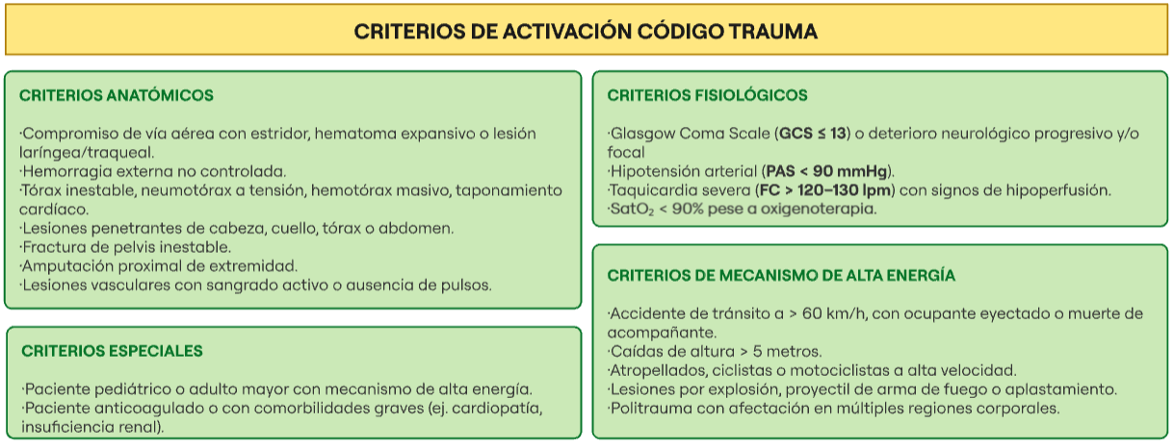
Imagen 1. Criterios activación código trauma
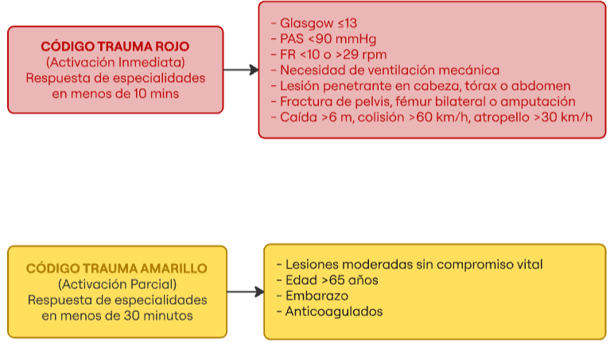
Imagen 2. Activación por código rojo/amarillo

ID | Recomendación | Actividad/es | Responsables
3 | Realizar notificación a especialistas por referencia según indicación del primer respondiente | El primer respondiente debe considerar:  - Llamar Cirugía General si: abdomen agudo, hemorragia interna persistente, trauma torácico con dificultad respiratoria, lesiones penetrantes de cuello/tronco, fractura pélvica inestable, tórax inestable, amputación proximal, trauma de alta energía.  - Llamar Ortopedia si: Fractura inestable de pelvis, ⁠luxación traumática de cadera o rodilla, ⁠fractura expuesta de huesos largos gustillo III A-B, ⁠síndrome compartimental.  - Llamar Neurocirugía si: fracturas abiertas/deprimidas de cráneo, TCE con Glasgow ≤8, deterioro neurológico focal, deterioro neurológico progresivo, lesiones penetrantes de cabeza, hematomas intracraneales sospechados.  - Llamar Anestesiología si: Compromiso de vía aérea con estridor, hematoma expansivo, trauma facial leffort 3, vía aérea difícil anticipada.  - Llamar a UCI si: Insuficiencia respiratoria aguda grave con falla en la vía aérea o necesidad de intubación difícil y soporte ventilatorio complejo. Paro cardiorrespiratorio traumático o paciente con necesidad de maniobras avanzadas de reanimación prolongadas. Pacientes que tras estabilización inicial requieren continuar reanimación avanzada y soporte intensivo, Situaciones en las que se requiere decisión conjunta inmediata entre cirugía, anestesia y cuidado intensivo. Casos en que el equipo de urgencias o el líder de Código Trauma solicita apoyo por complejidad del paciente o sobrecarga asistencial.  - Llamar a Pediatría: si cumple criterios de trauma grave en menor de 18 años.  - Médico General: inmovilización de fracturas estables, reducción de luxaciones simples, manejo inicial de heridas y fracturas expuestas grado I. | Referencia realiza llamado a especialistas indicados por primer respondiente
4 | Realizar estudios de imagen iniciales dentro de los primeros 10 minutos, según la estabilidad hemodinámica. | - Paciente inestable hemodinámicamente:  Asegurar vía aérea, soporte transfusional si se requiere y definir con especialidades traslado a quirófano/imágenes (Ver Anexo 2).  Realizar ECO-FAST de acuerdo a la experticia y disponibilidad de ecógrafo de forma inmediata  Indicaciones de laparotomía:  - Hipotensión con FAST positivo  - Evisceración  - Aire libre en TC  Criterios de transfusión masiva:  - Índice de shock >1  - Presión de pulso <30 mmHg  - Hemorragia no controlada  - Paciente estable hemodinámicamente:  TAC de cuerpo completo si mecanismo de trauma es de alta energía ó radiografías portátiles de tórax y pelvis.  Realizar ECO-FAST De acuerdo a la experticia y disponibilidad de ecógrafo de forma inmediata  Realizar intervenciones según hallazgos imagenológicos.  Traslado de paciente a Observación/Urgencias si no hay lesiones graves. | Médico Urgenciólogo  o  Médico General  (Primer respondiente)  o  Médico especialista notificado
5 | Realizar la revisión secundaria en pacientes hemodinámicamente estables, permitiendo la evaluación integral por parte de las especialidades, incluyendo exámenes complementarios y seguimiento en observación por un período mínimo de seis horas antes de cerrar interconsultas. | - Realizar valoraciones clínicas detalladas por parte de las especialidades requeridas, una vez confirmado que el paciente no presenta lesiones que amenacen la vida.  - Solicitar y completar los estudios diagnósticos complementarios necesarios, de acuerdo con los hallazgos de la revisión secundaria y la sospecha clínica persistente.  - Mantener al paciente en observación continua durante al menos seis horas, tras lo cual las interconsultas podrán ser cerradas si se considera que no requiere intervención adicional ni seguimiento especializado inmediato. | Médico especialista notificado en código trauma
6 | Realizar de manera mensual la revisión de los indicadores de calidad relacionados con la activación y manejo del código trauma, con el fin de garantizar el seguimiento continuo, identificar oportunidades de mejora y proponer acciones correctivas que fortalezcan la atención integral de los pacientes. | Los indicadores de calidad del Código Trauma incluyen:  - Tiempo desde ingreso hasta activación <5 min  - Tiempo hasta TAC <15 min  - Tiempo hasta quirófano/UCI <30 min  - Mortalidad hospitalaria  - Número de lesiones graves identificadas precozmente  Todo paciente activado debe registrarse en el formato institucional con datos clínicos, criterios de activación, tiempos clave y desenlaces. Este registro es fundamental para auditorías y procesos de mejora continua. | Líder del Servicio de Urgencias


El Código Trauma moviliza un equipo multidisciplinario
- Coordinador: Urgenciólogo o Medico general jefe de turno
- Anestesiólogo en caso de compromiso severo de vía aérea o vía aérea difícil
- Cirujanos: General, Ortopedia, Neurocirugía
- Radiólogo: FAST/TAC
- Enfermería jefe y auxiliares
- Personal de laboratorio y Banco de sangre

ALGORITMO

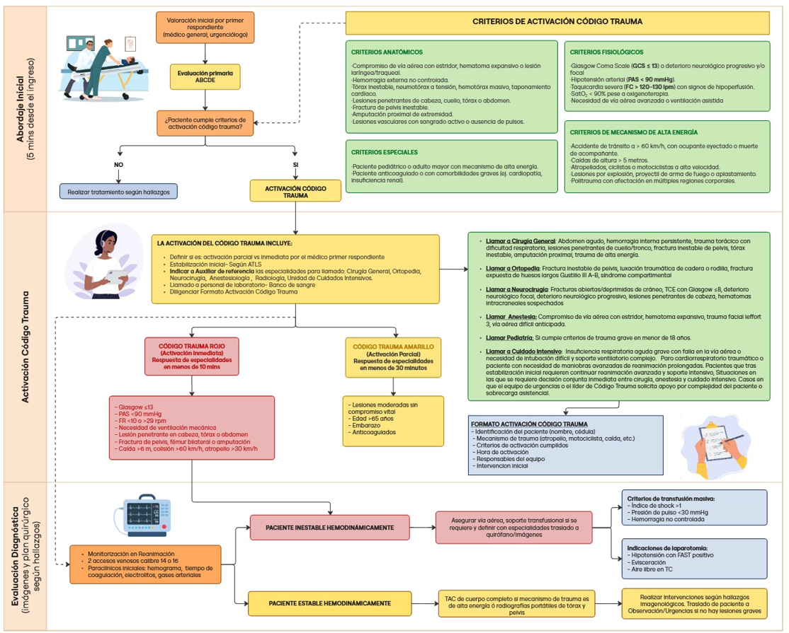

BIBLIOGRAFÍA
- Rojas-Herrera CA, Guarín-Morales CA, Fonseca-Cárdenas JA, Briceño-Arias S, Villamil-Ortiz YE. Protocolo del Código del Trauma: una herramienta útil para el manejo de pacientes politraumatizados en un hospital de Boyacá, Colombia. Rev. Colomb. Ortop. Traumatismo. [Internet]. 31 de enero de 2024 [consultado el 14 de mayo de 2025];38(1):e68. Disponible en: https://revistasccot.org/index.php/rccot/article/view/68
- Hokema F, Donaubauer B, Busch T, Bouillon B, Kaisers U. Schockraummanagement nach dem ATLS-Algorithmus [Manejo inicial de pacientes politraumatizados en el departamento de emergencias]. Anasthesiol Intensivmed Notfallmed Schmerzther. 2007;42(10):716-23. https://doi.org/d7zdqj .
- ATLS Subcommittee, American College of Surgeons’ Committee on Trauma, & International ATLS working group. Advanced trauma life support (ATLS®): The journal of trauma and acute care surgery, 74(5), 1363–1366. https://doi.org/10.1097/TA.0b013e31828b82f5
- Barahona M. Epidemiología del trauma de alta energía en Chile. Medwave. 2024;24(7):e2929.
- Guzmán-Juárez LA, Galindo-González GS, Torres-Hernández RM, Hernández-Culebro J. High-Energy Trauma in Relation to the Genesis of Nonunion in Tibial Shaft Fractures. Int J Forens Sci. 2021;6(2):sum.
- TeamSTEPPS®. Organización para la Excelencia en Salud (OES) – IECS. 2023.
- Sociedad Andaluza de Cirugía. Protocolo Código Trauma. Cir Andal. 2019;30(1):107-112.
- Moratalla-Cecilia G, Gómez-Pérez R, Hinojosa-Arco LC, Ocaña-Wilhelmi L. Experiencia en protocolos de trauma grave. Cir Andal. 2019.
- Guerra-J Jadith, Posada-Upegui JC, Giraldo-Salazar OL. Morbimortalidad en trauma ortopédico de alta energía. Rev Fac Nac Salud Pública (Colombia). 2019.
- Garrido Callén, Alberto a,∗ ; Pérez Torres, Manuela ; Vasco Castaño, Dovami a ; Cui Liu, Cui Jie b ; González Gómez, María a ; Muñoz Varea, María a ; Bardal Ruiz, Alfredo a ; López Cuenca, Sonia a ; Martín Pellicer, Ana ; Merino Vega, Carmen Débora a ; Fernández Martín-Caro, Ignacio a ; Maqueda Lluva, Diego a ; Pérez Márquez, Manuel .Criterios de activación del equipo de trauma ante un posible trauma mayor en la población adulta: una revisión narrativa. Medicina de Urgencias y Cuidados Críticos 4(4): págs. 163-173, diciembre de 2024. | DOI: 10.1097/EC9.0000000000000136
- National Institute for Health and Care Excellence (NICE). (2023). Head injury: assessment and early management (NG232). NICE guideline.
https://www.nice.org.uk/guidance/ng232
- Stiell, I. G., Clement, C. M., Rowe, B. H., Schull, M. J., Brison, R., Cass, D., ... & Reardon, M. (2021). Comparison of the Canadian CT Head Rule and the New Orleans Criteria in patients with minor head injury. JAMA, 286(15), 1821–1828. https://doi.org/10.1001/jama.286.15.1821
- National Emergency X-Radiography Utilization Study (NEXUS) Group. (2000). The NEXUS criteria for cervical spine radiography in blunt trauma patients. New England Journal of Medicine, 343(2), 94–99. https://doi.org/10.1056/NEJM200007133430203
- Stiell, I. G., Clement, C. M., McKnight, R. D., Brison, R., Schull, M. J., Rowe, B. H., ... & Wells, G. A. (2003). The Canadian C-Spine Rule versus the NEXUS Low-Risk Criteria in patients with trauma. New England Journal of Medicine, 349(26), 2510–2518.
https://doi.org/10.1056/NEJMoa031375.
- American College of Radiology (ACR). (2023). ACR Appropriateness Criteria®: Acute Spinal Trauma. ACR. https://acsearch.acr.org/docs/69359/Narrative/
- Atoini, J., Deunk, J., Brink, M., & Edwards, M. (2021). CT imaging in thoracic trauma: current p erspectives and indications. Radiographics, 41(6), 1784–1805.
https://doi.org/10.1148/rg.2021210042
- Huber-Wagner, S., Biberthaler, P., & Lefering, R. (2020). Whole-body CT in trauma patients: Evidence-based indications and benefits. European Journal of Radiology, 133, 109357.
https://doi.org/10.1016/j.ejrad.2020.109357
- American College of Surgeons (ACS). (2023). ATLS®: Advanced Trauma LifeSupport. 10th Edition. Chicago: ACS.
- Kinner, S., Talarico, F., Mutschler, M., & Bley, T. (2020). Abdominal and pelvic trauma imaging: evidence-based practice and protocols. European Radiology, 30(3), 1652–1668. https://doi.org/10.1007/s00330-019-06503-3
- Scaglione, M., Pinto, A., Pedrosa, I., Giovine, S., & Romano, L. (2018). Abdominal trauma imaging: When, how, and why. European Journal of Radiology, 105, 13–24.
https://doi.org/10.1016/j.ejrad.2018.05.011
- The Radiology Assistant. (2023). CT in abdominal trauma. Retrieved from
https://radiologyassistant.nl/abdomen/acute-abdomen/ct-in-trauma
- Huber-Wagner, S., Lefering, R., Qvick, L. M., Körner, M., Kay, M. V., Pfeifer, K. J., ... & TraumaRegister DGU. (2018). Effect of whole-body CT during trauma resuscitation on survival: a meta-analysis. Lancet, 373(9673), 1455–1461.
https://doi.org/10.1016/S0140-6736(09)60232-1
- Stengel, D., & Frank, M. (2021). Whole-body CT in trauma: Indications, benefits, and current evidence. European Journal of Trauma and Emergency Surgery, 47(4), 927–938. https://doi.org/10.1007/s00068-020-01467-9

ANEXOS
Anexo 1. Valoración inicial (XABCDE):
X – eXsanguination (Hemorragia externa masiva)
- Identificar sangrado externo que amenaza la vida.
- Control inmediato con presión directa, torniquetes, pinzas vasculares o agentes hemostáticos.
- Se prioriza sobre la vía aérea porque el shock hipovolémico exanguinante mata más rápido.
A – Airway (Vía aérea) + control cervical
- Verificar permeabilidad.
- Estabilizar columna cervical si hay sospecha de trauma.
B – Breathing (Respiración)
- Asegurar ventilación y oxigenación.
- Detectar y tratar neumotórax, hemotórax masivo, tórax inestable, etc.
C – Circulation (Circulación)
- Acceso venoso/IO.
- Reposición de volumen, control de hemorragias internas, transfusión masiva si aplica.
D – Disability (Déficit neurológico)
- Escala de Glasgow, pupilas.
- Glucemia capilar si es posible.
E – Exposure/Environment (Exposición y control ambiental)
- Desvestir al paciente para valoración completa.
- Prevenir hipotermia (una de las tres letales: triada de la muerte).

Anexo 2. Indicaciones de imagenología

Tomografía de cráneo (CT cerebral)
- GCS ≤ 13 o descenso del GCS posevaluación inicial. NICE recomienda TC craneal dentro de la hora si GCS inicial ≤ 12 o < 15 a las 2 h.
- Signos de fractura de cráneo (fractura deprimida, fractura de base de cráneo, signos como otorragia, rinorraquia)
- Pérdida de conciencia, amnesia (> 30 min), >1 episodio de vómito.
- Déficit neurológico focal post-trauma.
- Crisis postraumática.
- Pacientes con coagulopatía o anticoagulación que han sufrido traumatismo craneal, aunque parezcan leves.
- Mecanismo de trauma de alta energía (caída > 1 m, eyectado de vehículo, atropello como peatón).
- Si hay deterioro neurológico durante observación, incluso si TC inicial fue negativa.
Tomografía de columna cervical (CT C-spine) (criterios NEXUS, CCR, guías ACR):
- En todo paciente con indicios de lesión cervical alta: traumatismo de alta energía, caída de altura, impacto severo.
- Signos neurológicos sugestivos de lesión medular (déficit motor, sensibilidad alterada).
- Dolor cervical, sensibilidad en la zona del cuello, rigidez.
- Incapacidad de evaluar movilidad cervical seguro (paciente inconsciente, sedado, intubado).
- Múltiples lesiones asociadas (trauma craneal, tórax, abdomen) que sugieran alto riesgo de lesión espinal.
- Según ACR: la TC cervical sin contraste es “usualmente apropiada” cuando hay indicación clínica (criterios bajo CCR / NEXUS).
Tomografía de tórax (CT torácico) en trauma
- Trauma torácico de moderado a severo o mecanismo de alta energía (accidentes vehiculares, caída de altura, choque frontal).
- Signos en la radiografía simple de tórax sugestivos: neumotórax, hemotórax, contusión pulmonar, mediastino ensanchado (sospecha de lesión aórtica).
- Dolor torácico significativo, dificultad respiratoria, hipoxia inexplicada.
- Sospecha de lesión vascular (TAC con contraste para valorar aorta y vasos intratorácicos).
- Evaluación de lesión diafragmática, heridas penetrantes torácicas con posible compromiso intratorácico.
- En pacientes politraumatizados, la TC torácica dentro de un escaneo integral mejora la detección de lesiones ocultas.

Tomografía de abdomen / pelvis (CT abdominal con contraste) en trauma
- Pacientes con sospecha de lesión abdominal por mecanismos de trauma moderado a grave (caída de altura, choque vehicular, lesión penetrante).
- Dolor abdominal persistente, signos peritoneales (rigidez, defensa), distensión abdominal.
- Hematuria macroscópica sin otra causa clara.
- Alteraciones hemodinámicas leves que respondan a líquidos; estabilizados pero con sospecha de lesión intraabdominal.
- Estudios de imagen anteriores sugerentes (ultrasonido FAST positivo o dudoso).
- Parte de un protocolo de TC total corporal en pacientes politraumatizados.
- En lesiones renales con sospecha de compromiso del sistema colector, se puede usar fase de excreción (7–10 min) para valorar vejiga, uréteres
Tomografía total corporal (Whole-Body CT / Pan-scan)
- Pacientes con trauma severo / politraumatismo con sospecha de múltiples lesiones en cabeza, cuello, tórax, abdomen y pelvis.
- Múltiples regiones lesionadas identificadas o alta probabilidad clínica de lesiones ocultas.

